MINISTÉRIO DA AGRICULTURA, PECUÁRIA E ABASTECIMENTO
Secretaria de Relações Internacionais do Agronegócio

Balança Comercial do Agronegócio – Novembro/2018

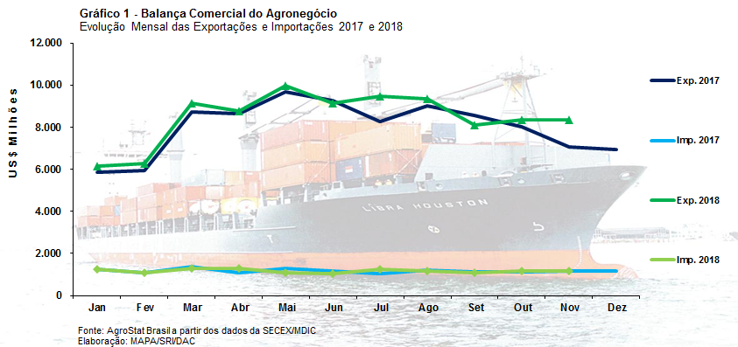

I – Resultados do mês (comparativo Novembro/2018 – Novembro/2017)

As exportações brasileiras do agronegócio atingiram a marca de US$ 8,37 bilhões em novembro de 2018, o que representou elevação de 18,3% em comparação aos US$ 7,08 bilhões comercializados no mesmo mês de 2017. Apesar desse crescimento, a participação dos produtos do agronegócio no total exportado pelo Brasil no período diminuiu, passando de 42,4% em novembro de 2017 para 40,0% em novembro de 2018. No âmbito das importações, verificou-se incremento de 2,2% no período analisado, com a cifra de US$ 1,18 bilhão, ante US$ 1,15 bilhão registrado no mesmo mês do ano precedente. Dessa forma, o saldo da balança comercial do agronegócio alcançou o montante de US$ 7,20 bilhões no período, com variação positiva de 21,4% em relação ao saldo verificado em novembro de 2017 (US$ 5,93 bilhões).

I.a – Setores do Agronegócio

Em relação aos setores exportadores do agronegócio brasileiro, os destaques do mês foram: complexo soja, com participação de 29,6% das exportações; carnes, com 15,3%; produtos florestais, com 14,1%; cereais, farinhas e preparações, com participação de 9,1%; e complexo sucroalcooleiro, com 7,6%. Em conjunto, as vendas externas dos cinco setores mencionados apresentaram participação de 75,8% do total exportado pelo agronegócio brasileiro em novembro de 2018.

As exportações do complexo soja cresceram 97,5% em relação a novembro de 2017, com a cifra de US$ 2,48 bilhões. A maior parcela desse valor foi gerada pelas exportações de soja em grãos, que alcançaram volume recorde para todos os meses de novembro com 5,07 milhões de toneladas (+136,6%), o que resultou em uma cifra também recorde para o mês de novembro de US$ 2,0 bilhões (+145,7%). Além disso, o preço médio do produto subiu 3,8% no período, passando de US$ 381 para US$ 395 por tonelada. O farelo de soja foi o segundo principal produto negociado pelo setor, com receita de US$ 457,85 milhões (+22,2%) para 1,09 milhão de toneladas embarcadas (+1,8%) e preço médio no período de US$ 420 por tonelada (+20,1%). Já as vendas externas de óleo de soja totalizaram US$ 21,02 milhões (-68,5%), com retração no preço médio do produto (-8,0%) e na quantidade comercializada (-65,7%), com 29,07 mil toneladas.

Na segunda colocação do mês de novembro, as exportações de carnes totalizaram US$ 1,28 bilhão no período, uma diminuição de 2,5% ante o US$ 1,32 bilhão verificado em novembro de 2017. Houve aumento de 2,5% no quantum comercializado, com 551,49 mil toneladas, além de queda do preço médio dos produtos do setor à taxa de 4,9%. O principal item negociado no mês foi a carne bovina, com US$ 617,77 milhões (+4,8%). As vendas de carne bovina in natura foram recorde para o mês de novembro, com US$ 521,75 milhões. Em relação à quantidade, também houve recorde de comercialização da carne bovina in natura para os meses de novembro, com 130,57 mil toneladas negociadas. As exportações de carne de frango aparecem na segunda posição do setor, com vendas de US$ 518,12 milhões (-5,7%) e 314,24 mil toneladas embarcadas (-1,2%), com queda de 4,5% na cotação da mercadoria brasileira no mercado internacional no período. As vendas externas de carne suína atingiram o montante de US$ 103,69 milhões (-16,5%), com incremento de 7,8% no quantum comercializado e retração de 22,5% na cotação média da mercadoria brasileira no período. Por fim, as exportações de carne de peru alcançaram o valor de US$ 6,94 milhões (-59,4%) com o embarque de 3,51 mil toneladas (-47,4%).

Em terceiro lugar no ranking dos setores do agronegócio que mais exportaram em valor, os produtos florestais registraram a cifra de US$ 1,18 bilhão, com elevação de 18,6% em relação aos US$ 998,39 milhões obtidos em novembro de 2017. O principal produto negociado foi a celulose, com o valor recorde para os meses de novembro de US$ 649,40 milhões (+17,6%) e quantidade também recorde de 1,24 milhão de toneladas (+14,2%). Em seguida destacaram-se as exportações de madeiras e suas obras, que cresceram 23,2% em valor (US$ 350,21 milhões) e 38,7% em volume (700,83 mil toneladas). As vendas externas de papel foram recorde para os meses de novembro, com a soma de US$ 184,04 milhões (+13,9%), para quantum também recorde de 185,98 mil toneladas (+5,6%).

Na quarta colocação de novembro de 2018, o setor de cereais, farinhas e preparações obteve receita de exportação de US$ 761,44 milhões, o que significou incremento de 29,5% em comparação ao mesmo mês de 2017, quando atingiu-se a soma de US$ 588,09 milhões. O principal produto comercializado pelo setor no período foi o milho, com US$ 711,86 milhões, o que representou 93,6% das vendas do segmento. Com da alta do preço médio do milho brasileiro no período (+16,7%), a quantidade negociada cresceu 13,5% frente ao mesmo mês do ano anterior, alcançando 4,0 milhões de toneladas em novembro de 2018.

Completando os cinco principais setores do agronegócio em novembro de 2018, destacaram-se as vendas externas do complexo sucroalcooleiro, que atingiram o montante de US$ 638,64 milhões, o que representou diminuição de 26,4% quando comparado com o valor exportado em novembro de 2017 (US$ 867,23 milhões). As vendas de açúcar foram as mais significativas dentro do setor, com o total de US$ 559,78 milhões (-29,4%) e 1,92 milhão de toneladas negociadas (-13,0%). O álcool obteve US$ 77,63 milhões de receita de exportação (+5,1%), com incremento de 9,8% na quantidade comercializada (118,35 mil toneladas) e retração do preço médio do produto, que atingiu a cotação média de US$ 656 por tonelada (-4,3%).

Em relação às importações do agronegócio, como já mencionado, atingiu-se a soma de US$ 1,18 bilhão. Os principais produtos adquiridos no mês foram: trigo (US$ 116,60 milhões e +24,3%); papel (US$ 71,35 milhões e -8,1%); álcool etílico (US$ 55,41 milhões e +143,0%); vestuário e outros produtos têxteis de algodão (US$ 49,62 milhões e -3,5%); azeite de oliva (US$ 41,77 milhões e -4,3%); salmões frescos ou refrigerados (US$ 41,71 milhões e +6,7%); vinho (US$ 37,01 milhões e +1,1%); malte (US$ 36,0 milhões e -5,6%); leite em pó (US$ 34,11 milhões e +103,3%); e óleo de dendê ou de palma (US$ 31,93 milhões e -2,4%).

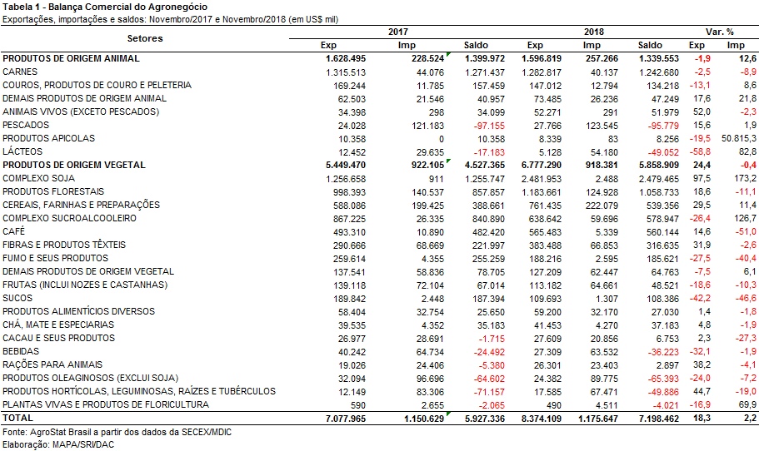

I.b – Blocos Econômicos e Regiões Geográficas

No que se refere às exportações do agronegócio por blocos econômicos e regiões geográficas em novembro de 2018, a Ásia foi o principal destino dos produtos brasileiros, com a soma de US$ 4,27 bilhões. O crescimento de 60,5% em relação ao mesmo mês do ano anterior foi causado principalmente pela expansão das vendas de soja em grãos (+US$ 1,23 bilhão), celulose (+US$ 213,47 milhões) e algodão não cardado nem penteado (+US$ 102,74 milhões). Com isso, a participação asiática nas vendas externas de produtos agropecuários brasileiros subiu de 37,6% para 51,0%.

O segundo principal destino das exportações brasileiras, a União Europeia, perdeu participação no período em destaque, saindo de 20,8% para 16,6%, em virtude da retração das vendas de produtos agropecuários brasileiros para o bloco (-5,3%), atingindo o montante de US$ 1,39 bilhão. Os principais produtos comercializados com a UE em novembro de 2018 foram: café verde (US$ 260,14 milhões); farelo de soja (US$ 239,43 milhões); celulose (US$ 158,71 milhões); milho (US$ 143,76 milhões); e fumo não manufaturado (US$ 69,68 milhões).

Outro aspecto que pode ser destacado na Tabela 2 é a queda de participação dos principais blocos econômicos e regiões geográficas de destino das exportações do agronegócio brasileiro, na comparação entre novembro de 2018 e novembro de 2017. Com exceção da Ásia, ALADI e demais da América, verificou-se perda de share para todos os outros destinos, com destaque negativo para a União Europeia (-4,2 pontos percentuais), NAFTA (-2,6 pontos percentuais) e Oriente Médio (-2,2 pontos percentuais).

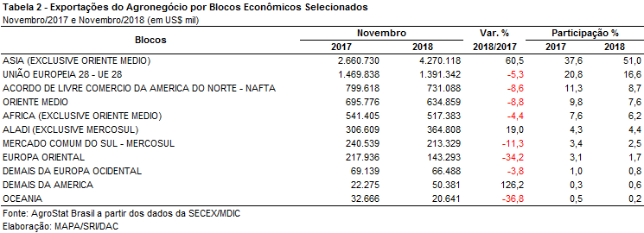

I.c – Países

No que tange aos países de destino dos produtos do agronegócio brasileiro, a China permanece como o principal mercado das vendas externas brasileiras, com a cifra de US$ 2,89 bilhões. Em relação a novembro de 2017, verificou-se expansão de 126,8% no valor exportado e crescimento da participação chinesa de 18,0% para 34,5%. O principal produto negociado com esse parceiro asiático foi a soja em grãos, com US$ 1,93 bilhão, o que representou dois terços de todas as exportações do agronegócio brasileiro para a China no mês. Em relação à quantidade, em novembro foram embarcadas praticamente 5,0 milhões de toneladas do grão para o mercado chinês, o que significou um acréscimo de pouco mais de 3,0 milhões de toneladas em comparação a igual período de 2017. Além disso, a China foi o principal destino da celulose e da carne bovina in natura brasileira no período, atingindo as cifras de US$ 358,73 milhões e US$ 161,37 milhões, respectivamente.

O segundo principal destino das exportações do agronegócio de novembro foram os Estados Unidos, com US$ 602,76 milhões, o que representou redução de 8,0% em comparação ao valor exportado no mesmo período de 2017 (US$ 655,38 milhões). Com essa queda, a participação dos Estados Unidos caiu de 9,3% para 7,2%. Os principais produtos responsáveis pela retração das vendas para o mercado norte-americano no mês foram: celulose (-US$ 81,70 milhões); suco de laranja (-US$ 27,0 milhões) e café verde (-US$ 11,50 milhões).

As exportações para os Países Baixos, terceiro principal comprador de produtos do agronegócio brasileiro no mês de novembro, caíram de US$ 389,14 milhões para US$ 345,56 milhões (-11,2%). Em sua maior parte, tal diminuição foi causada pela retração do comércio de carne de frango industrializada (-US$ 16,96 milhões), farelo de soja (-US$ 16,75 milhões) e soja em grãos (-US$ 15,55 milhões). Com esse recuo, a participação dos Países Baixos nas exportações do agronegócio brasileiro passou de 5,5 para 4,1%.

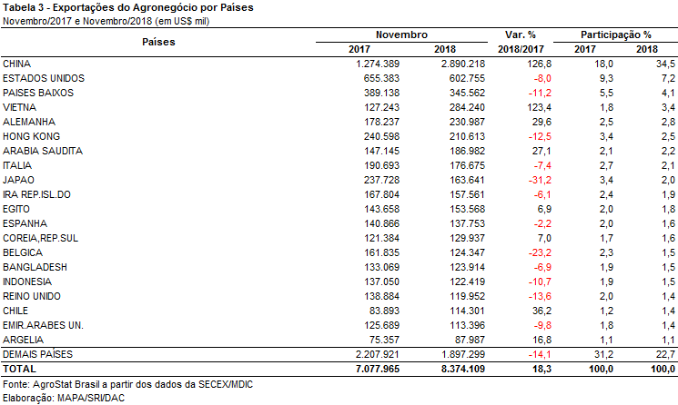

II – Resultados do Ano (comparativo Janeiro-Novembro/2018 – Janeiro-Novembro/2017)

Em 2018 (entre janeiro e novembro), as exportações brasileiras do agronegócio somaram US$ 93,16 bilhões, o que representou crescimento de 4,6% no ano. As importações do setor, por sua vez, foram de US$ 12,91 bilhões, ou seja, 0,5% inferiores ao mesmo período em 2017. Como resultado, o saldo comercial subiu de US$ 76,10 bilhões em 2017 (janeiro – novembro) para US$ 80,26 bilhões em 2018. O agronegócio contribuiu com 42,4% do total das exportações brasileiras acumulado do ano.

II.a – Setores do Agronegócio

Os produtos de origem vegetal foram os que mais contribuíram para o crescimento das vendas externas de produtos agropecuários no acumulado do ano, com aumento de US$ 5,11 bilhões de expansão. Em termos de valor exportado os cinco principais setores exportadores do agronegócio foram: complexo soja (41,6% de participação); carnes (14,4% de participação); produtos florestais (13,7% de participação); complexo sucroalcooleiro (7,4% de participação) e café (4,7% de participação). Em conjunto, tais setores foram responsáveis por 81,7% do total das exportações do agronegócio entre janeiro e novembro de 2018, ou seja, 1,5 ponto percentual a mais do que a concentração dos mesmos setores no ano anterior (80,2%).

As exportações do complexo soja, principal setor, somaram US$ 38,71 bilhões no período em destaque, com expansão de 26,8% em comparação mesmo período imediatamente anterior ou, em valores absolutos, US$ 8,18 bilhões. Tal incremento foi causado tanto pelo crescimento da quantidade comercializada (+19,4%), quanto pelo aumento do preço médio dos produtos do setor no período analisado (+6,2%). A soja em grãos foi o item mais vendido alcançando os recordes tanto em valor (US$ 31,63 bilhões) como em quantidade (79,57 milhões de toneladas). O farelo de soja contribuiu com US$ 6,09 bilhões em vendas (+28,5%) e o recorde de 15,25 milhões de toneladas embarcadas (+13,0%). As exportações de óleo de soja totalizaram US$ 993,17 milhões (+0,2%) e 1,37 milhão de toneladas (+6,0%).

As carnes ocuparam a segunda posição no ranking de setores por valor. Suas vendas externas foram de US$ 13,40 bilhões, o que representou queda de 5,9% em relação ao mesmo período do ano anterior. Essa queda foi causada particularmente pelas perdas na carne de frango, que passaram de US$ 6,62 bilhões no acumulado do ano em 2017 para US$ 5,84 bilhões no último período (-11,7%). Com esse resultado, o produto perdeu sua posição enquanto principal item do setor para a carne bovina, cujas exportações somaram US$ 5,97 bilhões (+8,3%). Tanto a carne de frango quanto a bovina sofreram quedas de preço (-5,9% e -2,2%, respectivamente), porém enquanto o frango registrou queda na quantidade (-6,2%), a carne bovina observou crescimento de 10,7%, alcançando o segundo maior quantum da série histórica para o período (1,49 milhão de toneladas).

Em seguida se destacaram os produtos florestais, com vendas de US$ 12,73 bilhões (+22,2%). O principal item negociado foi a celulose, cujas exportações atingiram números recordes para o período acumulado (janeiro a novembro), tanto em valor (US$ 7,51 bilhões) quanto em quantidade (13,78 milhões de toneladas). Em seguida, destacaram-se as exportações de madeiras e suas obras, com a cifra de US$ 3,38 bilhões (+15,1%), e as vendas externas de papel, que totalizaram US$ 1,84 bilhão (+5,1%).

O complexo sucroalcooleiro ficou na quarta colocação entre os principais setores do agronegócio brasileiro em valor exportado entre janeiro e novembro de 2018, com a cifra de US$ 6,93 bilhões (-39,7%). O açúcar foi o principal item negociado pelo setor, com 87,7% das vendas, alcançando o montante de US$ 6,08 bilhões (-43,3%). Em quantidade, houve retração de 26,3% no período, totalizando 19,75 milhões de toneladas comercializadas. As exportações de álcool atingiram a cifra de US$ 839,42 milhões (+9,5%), para um total de 1,26 milhão de toneladas embarcadas (+16,0%) entre janeiro e novembro de 2018.

Por fim, cabe ressaltar o setor de café, que alcançou o valor de US$ 4,35 bilhões e 1,66 milhão de toneladas no período. O café verde, principal produto do setor, respondeu por 87,5% do valor exportado, somando US$ 3,81 bilhões. Em comparação ao período imediatamente anterior houve queda de 8,9%, em função da queda de 14,0% no preço médio que não foi compensado pelo crescimento da quantidade embarcada em 5,9%. As vendas de café solúvel, por sua vez, somaram US$ 476,13 milhões (-10,2%).

Em relação às importações cabe destacar: trigo (US$ 1,36 bilhão); pescados (US$ 1,21 bilhão) e papel (US$ 841,18 milhões).

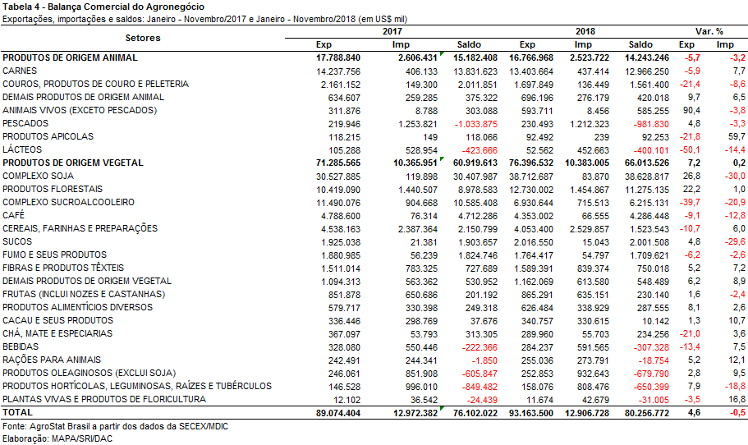

II.b – Blocos Econômicos e Regiões Geográficas

Em relação às exportações do agronegócio por blocos econômicos e regiões geográficas, no período de janeiro a novembro de 2018 a Ásia permaneceu como o principal destino dos produtos brasileiros, com a soma de US$ 47,62 bilhões. Com a expansão de 15,0% nas suas aquisições, a participação asiática nas vendas externas de produtos agropecuários brasileiros subiu de 46,5% para 51,1%. Já o segundo principal destino das exportações brasileiras, a União Europeia, diminuiu a sua participação de 17,5% para 17,4%. Vale destacar que dos onze mercados selecionados na Tabela 5, seis apresentaram queda em valores nas suas aquisições de produtos brasileiros.

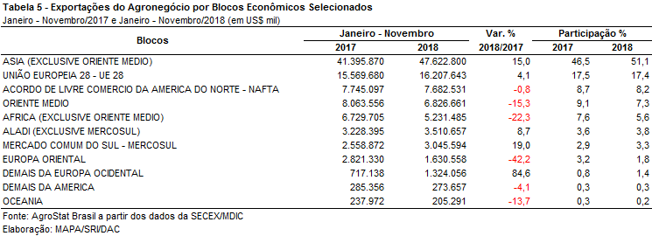

II.c – Países

No rol de países, as vendas à China (principal mercado com grande destaque) somaram US$ 33,16 bilhões, superando em 32,2% o resultado do período anterior e elevando a participação do país, de 28,2% para 35,6%. Aos Estados Unidos, as exportações atingiram US$ 6,13 bilhões, com decréscimo de 0,3% sobre igual intervalo anterior. Além da China, os países que mais contribuíram para o aumento das exportações brasileiras do agronegócio no período foram: Turquia (+US$ 610,63 milhões); Chile (+US$ 231,30 milhões) e Argentina (+US$ 209,66 milhões).

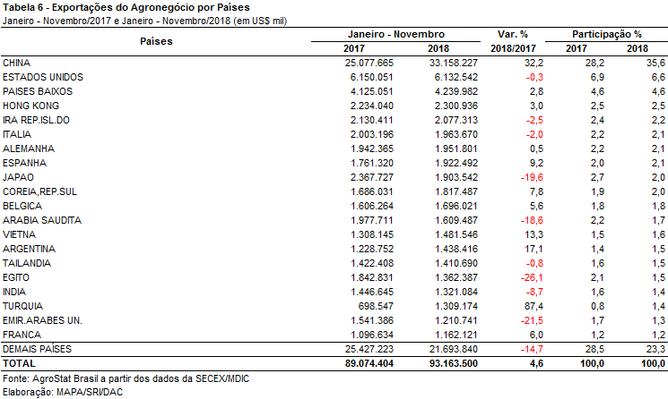

III – Resultados de Dezembro de 2017 a Novembro de 2018 (Acumulado 12 meses)

As exportações do agronegócio atingiram US$ 100,10 bilhões entre dezembro de 2017 e novembro de 2018 (+5,2%), ultrapassando a marca simbólica de US$ 100 bilhões. O recorde para o período ocorreu entre dezembro de 2012 e novembro de 2013, quando o Brasil exportou US$ 100,70 bilhões em produtos do agronegócio. O aumento das exportações ocorreu em função do aumento da quantidade exportada, pois o índice de quantum das exportações cresceu 5,3%. Já o índice de preço registrou redução de 0,1%.

A elevação das exportações do agronegócio não significou um incremento da participação do setor nas exportações totais brasileiras. O agronegócio diminuiu sua participação relativa de 44,0% entre dezembro de 2016 a novembro de 2017 para 42,1% entre dezembro de 2017 e novembro de 2018. Essa queda de 1,9 ponto percentual é resultado do crescimento mais vigoroso das exportações dos demais setores, que registraram crescimento de 13,7%, passando, assim, de US$ 120,90 bilhões para US$ 137,46 bilhões no período em análise.

As importações do agronegócio, por sua vez, foram de US$ 14,09 bilhões entre dezembro de 2017 e novembro de 2018, o que significou uma queda de 1,7% em relação aos US$ 14,34 bilhões importados entre dezembro de 2016 e novembro de 2017. Essas aquisições também perderam participação relativa no total das importações brasileiras, passando de 9,6% de participação entre dezembro de 2016 e novembro de 2017 para 7,8% entre dezembro de 2017 e novembro de 2018.

III.a – Setores do Agronegócio

Os cinco principais setores exportadores do agronegócio brasileiro entre dezembro de 2017 e novembro de 2018 foram: complexo soja (39,9% de participação), carnes (14,6% de participação), produtos florestais (13,8% de participação), complexo sucroalcooleiro (7,7% de participação), café (4,8% de participação). Estes cinco setores reunidos foram responsáveis por 80,8% do valor total exportado pelo Brasil em produtos do agronegócio entre dezembro de 2017 e novembro de 2018. Nos doze meses que antecederam ao mencionado período, os mesmos setores foram responsáveis por 79,9% do valor total exportado pelo Brasil em produtos do agronegócio. Ou seja, houve uma concentração das exportações brasileiras entre os cinco principais setores exportadores.

Os demais vinte setores exportadores do agronegócio brasileiro exportaram US$ 19,21 bilhões entre dezembro de 2017 e novembro de 2018. Nos doze meses imediatamente anteriores, as exportações desses mesmos vinte setores foram de US$ 19,12 bilhões. Apesar da elevação de US$ 97,4 milhões nas exportações desses setores, a participação dos mesmos nas exportações do agronegócio brasileiro declinou de 20,1% para 19,2% entre os períodos em análise.

O complexo soja foi o principal setor exportador do agronegócio brasileiro com quase 40,0% de participação nas exportações totais do agronegócio. As exportações do setor cresceram de US$ 31,23 bilhões entre dezembro de 2016 e novembro de 2017 para US$ 39,90 bilhões entre dezembro de 2017 e novembro de 2018 (+27,8%), recorde para o período. Este aumento em valor no período, de US$ 8,67 bilhões, suplantou o crescimento total das exportações do agronegócio, que cresceram US$ 4,92 bilhões. Com efeito, a elevação das exportações do complexo soja respondeu sozinha pelo crescimento das exportações do agronegócio no período em análise.

No setor, as exportações de soja em grão tiveram incremento de 29,8%, atingindo US$ 32,54 bilhões entre dezembro de 2017 e novembro de 2018. O principal fator responsável por essa elevação foi o aumento do volume exportado de soja em grão, que aumentou de 66,4 milhões de toneladas entre dezembro de 2016 e novembro de 2017 para o recorde de 81,9 milhões de toneladas entre dezembro de 2017 e novembro de 2018. O preço também subiu 5,3%, chegando a US$ 397 por tonelada. As exportações de farelo de soja também cresceram, passando de US$ 5,11 bilhões entre dezembro de 2016 e novembro de 2017 para US$ 6,32 bilhões entre dezembro de 2017 e novembro de 2018 (+23,8%), fruto da expansão da quantidade exportada de 14,5 milhões de toneladas para 15,9 milhões de toneladas (+9,7) e, também, da elevação do preço médio de exportação do farelo de soja, que foi de US$ 397 por tonelada.

Nesses últimos doze meses, a soma do volume exportado de soja em grão e farelo de soja chegou a 102,6 milhões de toneladas, desde que se multiplique as vendas externas de farelo de soja pelo fator de 1,3, o que converte, aproximadamente, o farelo de soja na soja em grão utilizada para a produção do mesmo. Essas 102,6 milhões de toneladas exportadas representaram cerca de 86,0% da produção total brasileira de soja em grão na safra 2017/2018 estimada pela CONAB em 119,2 milhões de toneladas. Dessa forma, uma quantidade aproximada de 17 milhões de toneladas da mencionada safra ficou disponível para o mercado doméstico.

O segundo principal setor exportador, carnes, não teve um desempenho positivo nesses últimos doze meses. As vendas externas do setor caíram de US$ 15,41 bilhões entre dezembro de 2016 e novembro de 2017 para US$ 14,64 bilhões entre dezembro de 2017 e novembro de 2018 (-5,0%). No setor, a única carne que teve desempenho exportador positivo, em valor, foi a carne bovina, com US$ 6,53 bilhões em vendas externas (+9,7%). Com esse valor, a carne bovina assumiu a liderança dentre as carnes exportadas, ultrapassando a carne de frango, que usualmente ocupava a primeira posição. Além disso, o volume exportado de carne bovina in natura foi recorde para o período, com embarques de 1,34 milhão de toneladas. As demais carnes tiveram queda no valor exportado: carne de frango (US$ 6,36 bilhões entre dezembro de 2017 e novembro de 2018; -11,5%); carne suína (US$ 1,20 bilhão entre dezembro de 2017 e novembro de 2018; -25,0%); e carne de peru (US$ 153,83 milhões entre dezembro de 2017 e novembro de 2018; -47,7%).

Os produtos florestais aumentaram as vendas externas em 21,5%, chegando a US$ 13,84 bilhões entre dezembro de 2017 e novembro de 2018. A celulose é o principal produto comercializado pelo setor, com US$ 8,13 bilhões exportados (+29,5%), cifra recorde para esse período de doze meses. Outros produtos exportados pelo setor foram: madeiras e suas obras (US$ 3,70 bilhões; +15,8%) e papel (US$ 2,00 bilhões; +4,8%).

O complexo sucroalcooleiro diminuiu as exportações de US$ 12,64 bilhões entre dezembro de 2016 e novembro de 2017 para US$ 7,67 bilhões entre dezembro de 2017 e novembro de 2018 (-39,3%). Esta queda ocorreu em função do declínio nas vendas externas de açúcar, que diminuíram de US$ 11,82 bilhões para US$ 6,78 bilhões no período em análise. Uma redução absoluta de aproximadamente US$ 5,0 bilhões nas vendas externas. Tal cenário foi fruto do excesso de oferta mundial do produto, que reduziu o preço e a demanda do açúcar brasileiro em diversos mercados. O outro produto exportado pelo setor, o álcool, apresentou crescimento de 8,5% das vendas externas, que atingiram US$ 879,84 milhões entre dezembro de 2017 e novembro de 2018.

Por fim, na quinta posição dentre os principais setores exportadores do agronegócio brasileiro apareceu o café. As exportações do setor recuaram 10,2%, chegando a US$ 4,84 bilhões. O café verde é o principal produto exportado pelo setor, com US$ 4,23 bilhões (-10,3%) entre dezembro de 2017 e novembro de 2018, enquanto as vendas externas de café solúvel foram de US$ 530,07 milhões nos últimos doze meses (-10,3%).

As importações de produtos do agronegócio caíram 1,7%, atingindo a cifra de US$ 14,09 bilhões entre dezembro de 2017 e novembro de 2018. Os dez principais produtos do setor importados pelo Brasil no período em análise foram: trigo (US$ 1,44 bilhão; +19,8%); papel (US$ 902,32 milhões; +7,9%); álcool etílico (US$ 708,62 milhões; -23,7%); vestuário e outros produtos têxteis de algodão (US$ 623,94 milhões; +15,9%); salmões, frescos ou refrigerados (US$ 502,60 milhões; -2,4%); azeite de oliva (US$ 449,63 milhões; +37,6%); malte (US$ 415,52 milhões; -2,4%); vinho (US$ 379,01 milhões; +5,0%); óleo de palma (US$ 410,20 milhões; -4,5%); e borracha natural (US$ 353,65 milhões; -13,9%).

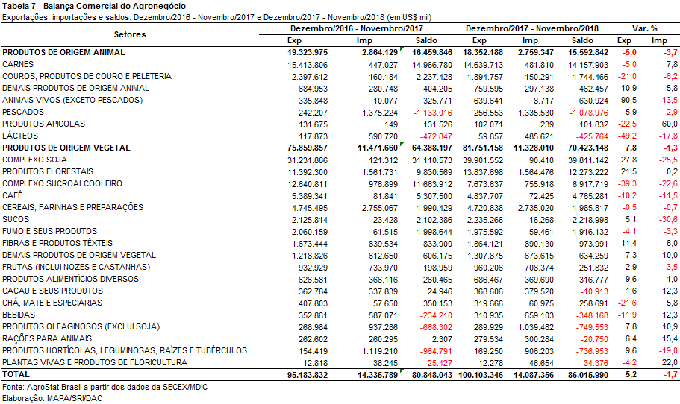

III.b – Blocos Econômicos e Regiões Geográficas

A Ásia foi destaque nas exportações brasileiras do agronegócio entre dezembro de 2017 e novembro de 2018. A região subiu as aquisições de US$ 43,42 bilhões entre dezembro de 2016 e novembro de 2017 para US$ 50,40 bilhões nos últimos doze meses (+16,1%). Com tal incremento, a participação da Ásia das exportações brasileiras do agronegócio subiu 4,7 pontos percentuais chegando a 50,3% nos últimos doze meses. Ou seja, para cada US$ 100 exportados pelo Brasil em produtos do agronegócio, mais de US$ 50 foram encaminhados à Ásia nos últimos doze meses.

A União Europeia também aumentou as aquisições de produtos do agronegócio brasileiro, com crescimento de 4,1%, elevando as compras para US$ 17,59 bilhões. A participação do bloco, porém, caiu 0,1 ponto percentual, indo para 17,6% de participação.

A participação conjunta da Ásia e da União Europeia no comércio exterior do agronegócio brasileiro foi de 67,9% nos últimos doze meses.

As outras regiões ou blocos que tiveram comércio com o Brasil são apresentadas na Tabela 8.

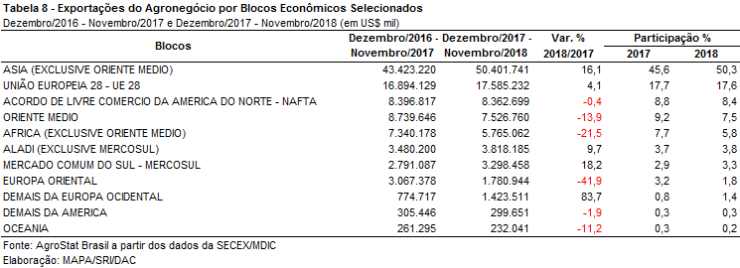

III.c – Países

A China merece destaque na análise dos últimos doze meses quanto à participação nas exportações brasileiras do agronegócio. O país asiático incrementou as aquisições de produtos do agronegócio brasileiro de US$ 25,97 bilhões entre dezembro de 2016 e novembro de 2017 para US$ 34,66 bilhões entre dezembro de 2017 e novembro de 2018 (+33,4%). O forte aumento das exportações à China elevou a participação do país de 27,3% para 34,6% no período em análise. Dessa forma, mais de um terço do valor total exportado pelo Brasil em produtos do agronegócio foi remetido à China nos últimos doze meses.

Três produtos merecem destaque no comércio com a China: soja em grãos, celulose e carne bovina in natura. A China adquiriu 67,0 milhões de toneladas de soja em grãos, número que representou 81,8% da quantidade total exportado pelo Brasil do grão, que foi de 81,93 milhões de toneladas nos últimos doze meses. A quantidade adquirida pela China representou 56,2% da safra brasileira de soja 2017/2018, estimada em 119,2 milhões de toneladas. No comércio de celulose, a China comprou 6,50 milhões de toneladas do Brasil ou 43,4% das 15,0 milhões de toneladas exportadas pelo Brasil. A carne bovina in natura ficou na terceira posição dentre os principais produtos exportados pelo Brasil à China, foram 317,8 mil toneladas exportadas. Essa quantidade representou 19,6% da 1,6 milhão de toneladas exportadas pelo Brasil.

Outros países que registraram no período crescimento das aquisições de produtos do agronegócio brasileira acima de um dígito foram: Espanha (US$ 2,09 bilhões; +14,7%); Vietnã (US$ 1,64 bilhão; +18,4%); Argentina (US$ 1,55 bilhão; +17,7%); e Turquia (US$ 1,41 bilhão; +86,6%).
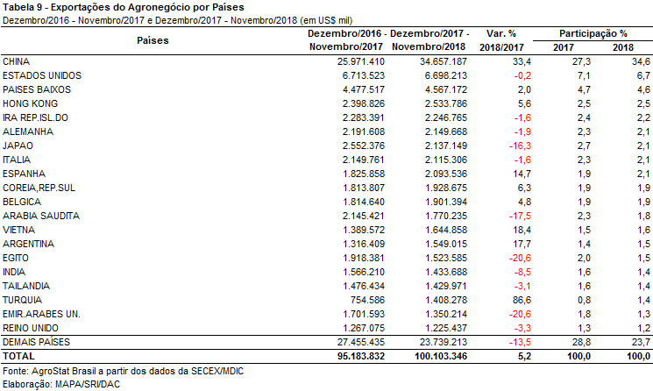

NOTA METODOLÓGICA
A classificação de produtos do agronegócio utilizada nesta nota foi atualizada de acordo com a Resolução CAMEX Nº 125, de 15/12/2016, que alterou a Nomenclatura Comum do MERCOSUL – NCM para adaptá-la em relação às modificações do Sistema Harmonizado de Designação e de Codificação de Mercadorias (SH-2017), que estabelece um método internacional para a classificação de mercadorias.

A Balança Comercial do Agronegócio utiliza uma classificação dos produtos do agronegócio que reúne 2.867 NCM’s em 25 setores. Essa é a mesma classificação utilizada no AGROSTAT BRASIL - base de dados on line que oferece uma visão detalhada e atualizada das exportações e importações brasileiras do agronegócio. Mais informações da metodologia e classificação podem ser consultadas no site: agrostat.agricultura.gov.br

MAPA/SRI/DAC
13/12/2018

